רואים חשבון
כדי להרוויח יותר, לא צריך לעבוד יותר קשה – צריך תכנון מס יותר טוב

הוצאות הטיפול בילדים יוכרו כהוצאה לצורך מס

לאחרונה סערו הרוחות סביב פסיקת בית המשפט העליון הקובעת כי ההוצאות של הורים עובדים לצורך השגחה על ילדיהם, הן הוצאות מוכרות למס. נקדים ונאמר שתחולת הפסיקה תהיה רק מחודש ינואר 2010 ואילך, ובתנאי שלא תהיה חקיקה שתבטל את הפסיקה, כמפורט להלן.

להלן העקרונות להכרה בהוצאות השגחה על ילדים:
- ההוצאות יוכרו עבור ילדים עד גיל 14, ובתנאי ששני הוריהם עובדים. במשפחה חד הורית התנאי הוא שההורה המחזיק בילד עובד.
- התשלום למטפלת בבית יוכר במלואו. אם המטפלת עוזרת גם בעבודות משק הבית, יוכר חלק מהתשלום, באופן יחסי.
- התשלום למעון וצהרון יוכר בשיעור של 2/3 אם אינו כולל ארוחות, ובשיעור של 1/2 אם כולל ארוחות. (למעשה הוכרו רק הוצאת ההשגחה על הילדים ולא הוצאות הזנתם).
- לא יוכרו הוצאות לחוגי העשרה וקייטנות.
- ההוצאות יחולקו באופן שווה בין שני ההורים. במשפחה חד הורית, להורה המחזיק בילד יוכרו מלוא ההוצאות. (בפרשנות המעשית יש אומרים שבעל ההכנסה הגבוהה מבין שני הזוג יכול לדרוש את מלוא ההוצאות, כדי לחסוך יותר מס).
- ההכרה בהוצאות תהיה על פי הוכחת תשלומן. במקרה של מטפלת פרטית, יש להראות קבלה או שוברי דיווח למוסד לביטוח לאומי. במקרה של מעון יש להראות קבלה על התשלום.
- תביעת ההוצאות לעצמאים תיעשה במסגרת הדוח השנתי שהם ממילא חייבים בהגשתו. תביעת ההוצאות לשכירים תיעשה במסגרת דו"ח החזר מס לשכירים.

כפי שכתבנו בפתיחת הדברים, בית המשפט העליון השאיר מקום למחוקק לקבוע הוראות לקביעת ההכרה בהוצאות ההשגחה על ילדים, בחקיקה או בתקנות, והן יגברו על הפסיקה הנוכחית בעניין. עפ"י ההערכות שהושמעו בתקשורת, ואמירות שיצאו מצד רשויות המס ופקידי האוצר, אכן צפויות תקנות שיגבילו את יישומה המעשי של ההכרה בהוצאות הטיפול בילדים, במיוחד לאור הגירעון הצפוי בתקציב המדינה. ימים יגידו האם מדובר בפריצת דרך ובעשיית צדק היסטורי, או בספין תקשורתי שלא ישנה את המצב בשטח.

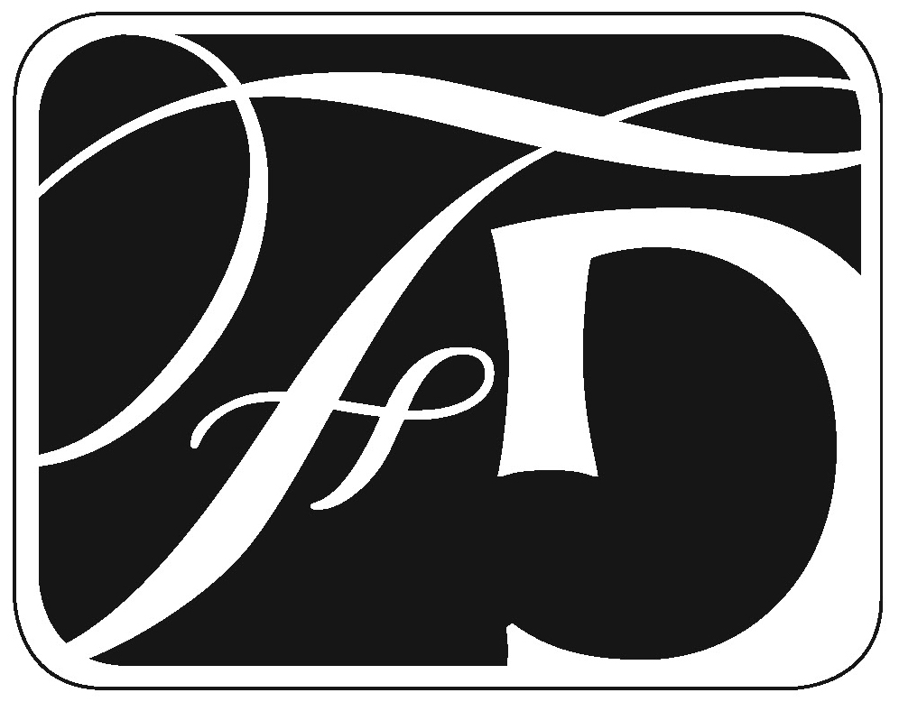

מדור זה ניתן כשירות לציבור ע"י משרד רו"ח פויכטונגר, רח' הנחלים 5 יד בנימין
טל: 088592033 פקס: 088592036, נייד: 0545684922 מייל: Gabbif@Gmail.com
הגדלת הנטו שלך – זו המומחיות שלנו

